吉林大学2013~2014学年第二学期《高等数学CⅡ》试卷答案
2014年6月28日

题号 | 一 | 二 | 三 | 总 分
得分

得 分 | 一、单项选择题（共6道小题，每小题3分，满分18分）
1．二元函数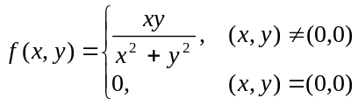在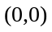处（ C ）．
（A）连续，偏导数存在； （B）连续，偏导数不存在；
（C）不连续，偏导数存在； （D）不连续，偏导数不存在．
2．过点（3,2,5）且与两平面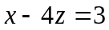和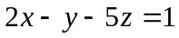的交线平行的直线方程为（ B ）．
（A）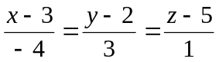． （B） 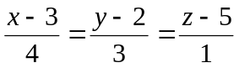 ．
（C） 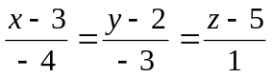． （D） 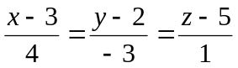．
3．设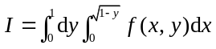，则改变积分次序后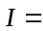（C ）．
（A）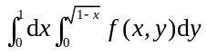． （B）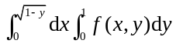．
（C）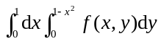． （D）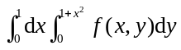．
4. 函数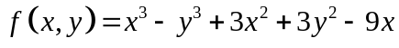的极大值点为( A )．
（A）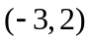； （B）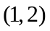；
（C）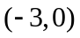； （D）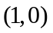.
5．设空间区域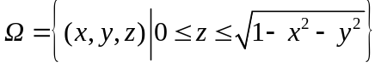，则积分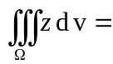( B ) ．
（A）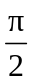； （B）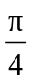； （C）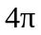； （D）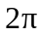．
6．若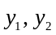是方程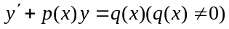的两个解，要使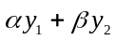也是该方程的解，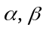应满足关系式 ( D )．
（A）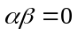； （B）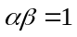； （C）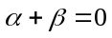； （D）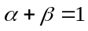．
得 分 | 二、填空题（共6道小题，每小题3分，满分18分）
1．曲线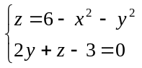在面上的投影曲线方程为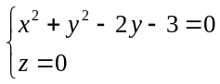.
2．设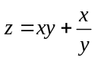，则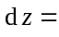 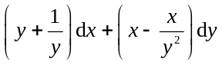 ．
3．微分方程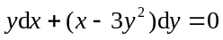满足条件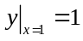的解为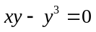.
4．设，当常数满足条件 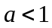 时，级数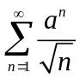收敛．
5．差分方程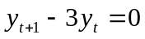在给定初始条件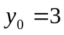下的特解 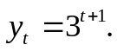
6. 过点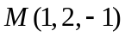且与直线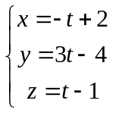垂直的平面方程为
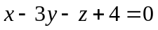 ．
得 分 | - 计算题（共8道小题，每小题8分，满分64分）
- 设有直线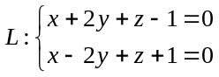，平面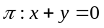，求直线L与平面的夹角；如果
L与相交，求交点坐标．
解:直线L的方向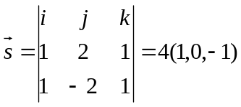……（2分）
平面的法向量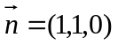，设直线与平面的夹角为，则
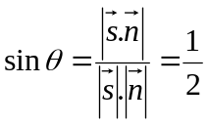，得夹角为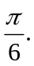……（5分）
解方程组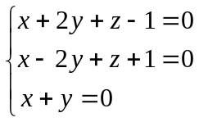得交点为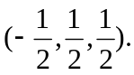……（8分）

2．设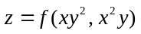，其中f具有二阶连续偏导数，求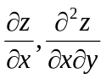．
解：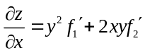． ……（３分）
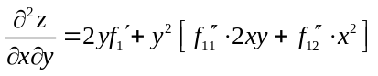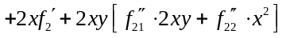……（6分）
……………… …（8分）

3．将函数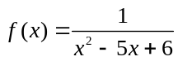在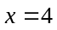点展成幂级数.
解：
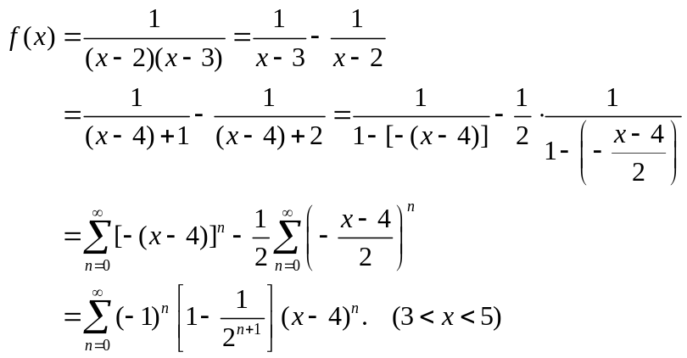
（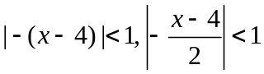．解得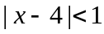交集）

4．求函数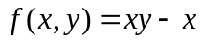在半圆域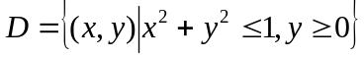上的最大值和最小值.
解 先求区域D内部的驻点，由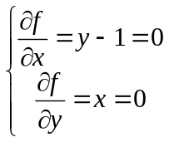得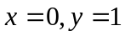,该点在边界上，舍去. .2分
再求区域边界上的驻点.
在边界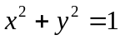上，令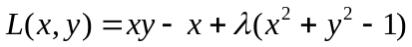，解方程组
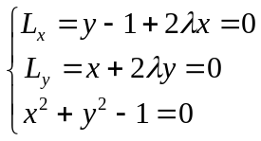得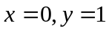，该点函数值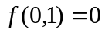 …… ….5分
在边界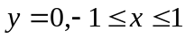上，函数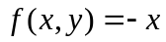，此时函数最大值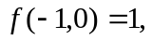最小值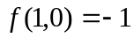.…… ….7分
综上，函数在区域D上的最大值最小值. … ….8分
5．求幂级数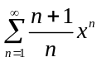的收敛域及和函数．
解 解：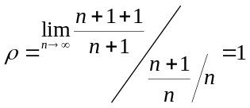，所以该幂级数的收敛半径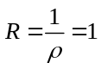，而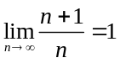，故 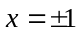时，该幂级数发散，从而幂级数收敛域为（-1，1）． …………（3分）
设和函数为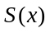，有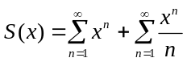，其中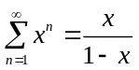 ．…………（5分）
再设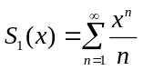，在（-1，1）内逐项求导，得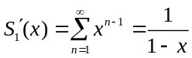，
于是 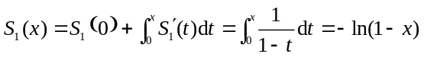 ， …………（7分）
故 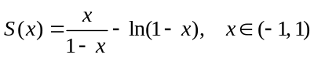． …………（8分）
6. 计算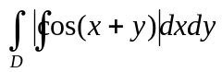，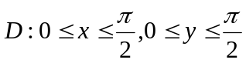.
解 =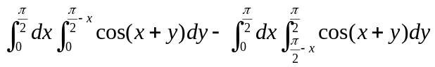
……（4分）
=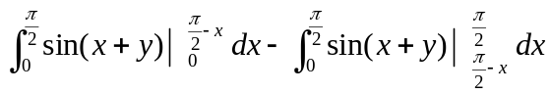
=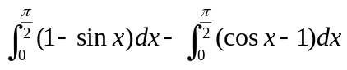 ……（6分）
=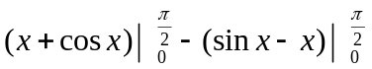
=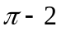 . ……（8分）
7. 计算三重积分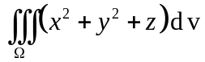，其中是曲线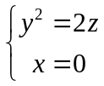绕轴旋转一周而成的曲面与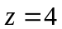所围成的区域.
解：曲线绕轴旋转一周而成的曲面方程为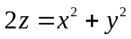………2分
利用柱面坐标计算，则原式=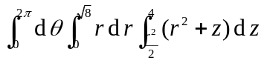…………………6分
=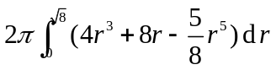
=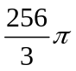 …………………………………………8分

8.已知曲线经过原点，且在原点的切线平行于直线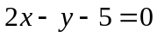，而满足微分方程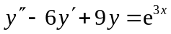，求此曲线的方程.
解 方程的特征方程为
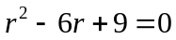
解得特征根为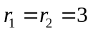
对应齐次方程通解为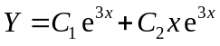. ........3分
设非齐次方程的特解形式为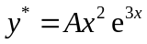，代入原方程得
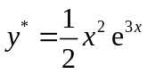.................6分
由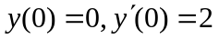得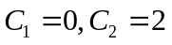，故所求曲线方程为
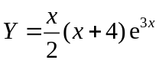 ....................8分

